**Opínalo**

**Integrantes:**

Guevara Tanta Junior Ulises

Olivieri Romero Stefano

Peralta Haro Katheryn Ximena

Quispe Amao Renzo

**Github:**

https://github.com/SoftwareDevelopmentGroup/Opinalo

**Descripción:**

El proyecto para proponer es una forma de dar a conocer la opinión de la población para así poder evitar la disconformidad colectiva que conlleva a problemas como la actual marcha nacional que dejó resultados desastrosos.

Esta herramienta se encuentra dirigida a los peruanos mayores de edad ya que necesitan su DNI y código de verificación para poder inscribirse.

Los resultados se mostrarán en un dashboard con filtros como estadísticas por fechas, género, edad, acumulado, cambios de opinión, entre otros.

Las opiniones o votos tienen un número limitado de cambios de opinión.

Constara de un frontend un backend y una base de datos con un modelo Vista Controlador (MVC).

Este es un proyecto gubernamental por el carácter de las bases de datos

**Módulos**

* Register y Login
* Top preguntas
* Preguntas
* Dashboard de resultados
* Búsqueda por secciones
* Foro por Secciones

**Limitaciones**

Nuestra primera limitación es la seguridad de los datos, y en segundo caso el conseguir la base de datos de los DNI para corroborar los datos de los usuarios.

**Diagrama de Casos de Uso**

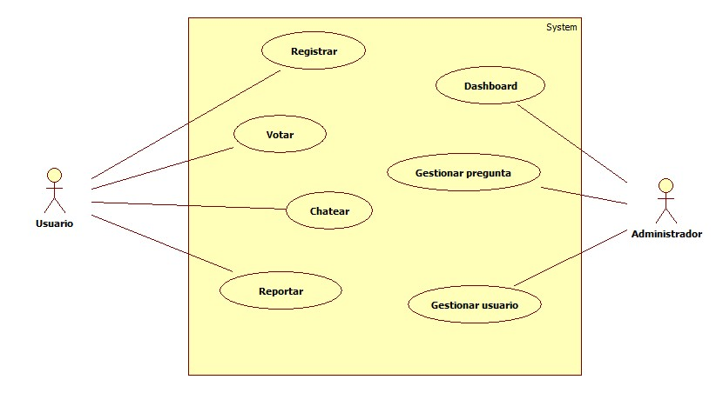

**Especificaciones Casos de Uso**

1. UC Registrar Usuario
2. UC Votar en una pregunta
3. UC Reportar Usuario
4. UC Chatear
5. UC Gestionar Preguntas

**Arquitectura C2**

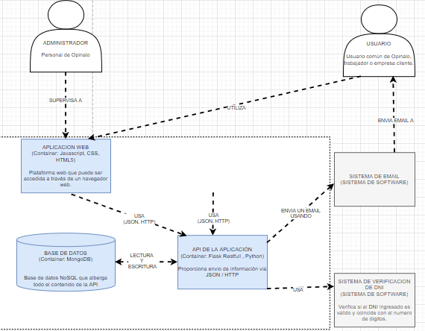

**Diagrama de Clases**

